GRAAD 12: AFRIKAANS EERSTE ADDISIONELE TAAL
VRAESTEL EEN
TYD : 2 UUR JUNIE 2013
PUNTE : 80

Hierdie vraestel bestaan uit 10 bladsye.

INSTRUKSIES EN INLIGTING

- Hierdie vraestel bestaan uit DRIE afdelings.
- AFDELING A: Kyk- en leesbegrip (Vraag 1) (30)
- AFDELING B: Opsomming (Vraag 2) (10)
- AFDELING C: Taal (Vraag 3, 4 en 5) (40)

- Lees alle instruksies baie goed.
- Beantwoord al die vrae.
- Begin ELKE afdeling op ‘n NUWE bladsy.
- Trek ‘n streep na elke afdeling.
- Nommer die antwoorde korrek volgens die nommeringstelsel wat in die vraestel gebruik is.
- Laat ‘n reël oop na elke antwoord.
- Skenk veral baie aandag aan spelling en sinkonstruksie.
- Skryf netjies en leesbaar.

Voorspoed!

AFDELING A : KYK-EN LEESBEGRIP
VRAAG 1
Lees die onderstaande TYDSKRIFARTIKEL en beantwoord die vrae.
VERHOUDINGS WAT KAN WERK
Speel jy kat en muis in jou verhouding?

- Dit is belangrik om te weet wie jy is voordat jy in ‘n ernstige verhouding betrokke raak. Leer jouself eers ken en wees seker van jouself voordat jy ‘n ander persoon kan leer ken. As jou meisie of kêrel nie van jou hou soos wat jy is nie, dan is sy/hy nie die regte persoon vir jou nie.

- Verander jy partykeer jou opinie omdat jy jou meisie of kêrel beter wil laat voel? Lees hier oor die maniere waarop verhoudings werk.

- In sekere verhoudings stem die een persoon altyd met die ander een saam, net om nie die meisie of kêrel kwaad te maak nie. Die een persoon is altyd bereid om van opinie te verander om die ander persoon te pas. Is jy, byvoorbeeld, die heeltyd bang om jouself te wees, omdat jou meisie of kêrel nie daarvan hou nie? Wees versigtig, want op hierdie manier kan jy jou eie identiteit maklik verloor.

- Julle moet dieselfde kan dink oor belangrike dinge in die lewe, maar julle moet ook op gesonde manier van mekaar verskil. Dit maak die verhouding soveel sterker as julle mekaar se lewens deel, maar ook op julle eie kan funksioneer.

- Gaan kyk julle altyd na die flieks wat jou maat voorstel en kies jou maat altyd die musiek waarna julle luister? In ‘n verhouding is dit belangrik om julle lewens en idees met mekaar te deel. Jy kan nie jou idees verander om ‘n maat tevrede te stel nie. Dit sal later net tot frustrasie en ongelukkigheid lei.

- Belangstelling in jou maat is baie belangrik. Almal wil voel en beleef dat hulle vir iemand belangrik is. Dit is maklik om partykeer iemand anders in jou lewe eerste te stel. Dit laat die ander persoon belangrik voel en dit beteken baie vir daardie persoon.

- Om saam te lag, help om ‘n verhouding gesond te hou. Waardeer jou maat se sterk punte en wees geduldig met mekaar se foute. As daar altyd ‘n ongelukkigheid in julle saamwees is, moet jy jouself afvra of die verhouding die moeite werd is.

- Moenie jou vriende afskeep nie en kuier soms alleen saam met jou eie vriende. Moet ook nie bang wees vir jou maat se vriende nie. As dit gebeur, kan vriende julle verhouding vernietig, want vriende kies maklik kant.

- Geniet julle verhouding, weet wat julle wil hê, besluit wat julle gelukkig maak, want ‘n verhouding bestaan uit twee mense. Laat ‘n verhouding stadig ontwikkel.
[Verwerk uit: Huisgenoot,18 Maart 2010]
1.1. | Wanneer is jy reg vir ‘n vaste verhouding? | (1)
1.2 | Jy weet dit is die regte meisie of kêrel as jy jou haarstyl moet verander omdat die persoon nie daarvan hou nie.
1.2.1 | Is hierdie stelling WAAR of ONWAAR? | (1)
1.2.2 | Motiveer jou antwoord in VRAAG 1.2.1 Haal EEN SIN aan. | (1)
1.3 | Wat kan met jou in ‘n verhouding gebeur as jy altyd met jou maat saamstem? | (1)
1.4 | Noem TWEE emosies wat jy sal beleef as jy altyd net doen wat jou maat wil doen. | (2)
1.5 | Belangstelling in jou maat is belangrik. (Paragraaf 6)
1.5.1 | Waarom is dit belangrik om in jou maat belang te stel? | (1)
1.5.2 | Dink aan jou eie verhouding. Hoe kan jy in jou verhouding wys dat jy in jou maat belangstel? | (1)
1.6 | Wanneer moet jy begin wonder of dit ‘n verhouding is wat nie gaan werk nie? (Par.7) | (1)
1.7 | Hoe kan vriende dit vir julle moeilik maak om julle verhouding te laat werk? | (1)
1.8 | Is hierdie artikel persoonlik of onpersoonlik aangebied? Motiveer jou antwoord. | (2)
1.9 | Watter bron sal jy gebruik as jy die volledige artikel wil lees? | (1)
 |  | [13]

EN
1.2 INLIGTINGSTUK

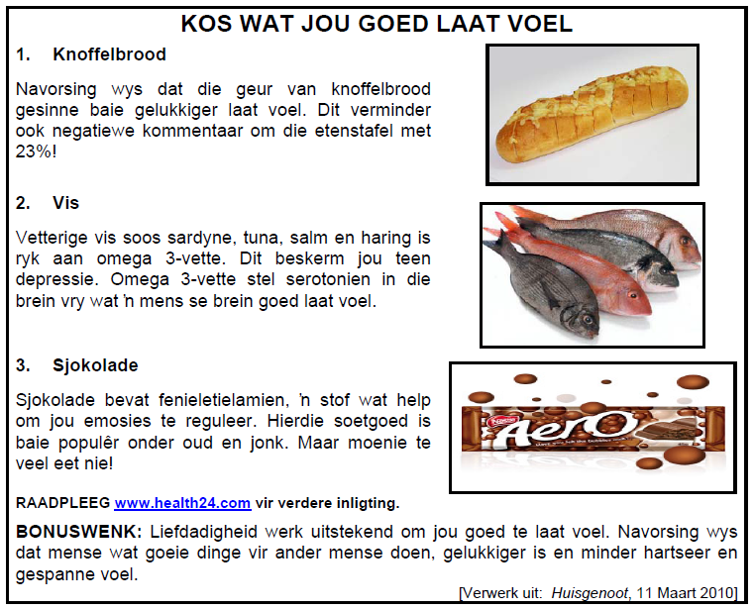

Kies die woord uit KOLOM B wat pas by die stelling in KOLOM A. Skryf slegs die vraagnommer en die letter (A – F) neer.
 | KOLOM A | KOLOM B
1.2.1 | Dit kan etenstyd negatiewe kommentaar verminder. | A liefdadigheid
1.2.2 | Dit is ryk aan omega 3-vette. | B serotonien
1.2.3 | Dit laat ‘n mens se brein goed voel. | C vis
1.2.4 | Dit help om ‘n mens se emosies te reguleer. | D knoffelbrood
1.2.5 | Dit verminder hartseer en spanning. | E sjokolade
 |  | F soetgoed
 |  | (5x1) = [5]

EN

1.3 ADVERTENSIE
Lees die onderstaande advertensie en beantwoord die vrae. Jy hoef nie in volsinne te antwoord nie, behalwe waar dit spesifiek gevra word.
1.3.1 | Na watter twee lande word in die advertensie se opskrif verwys? Skryf die lande se name volledig uit. | (2)
1.3.2 | Na watter bestemming is die vliegkaartjie die duurste? | (1)
1.3.3 | Gestel jy wil van Johannesburg na Perth vlieg. Watter bedrag in rand, behalwe die R6 995 vir die vliegkaartjie, sal jy ook moet betaal? | (1)
1.3.4 | Kos dit net soveel om van Kaapstad as van Johannesburg na Perth te vlieg? Verduidelik jou antwoord in ‘n volsin. | (2)
1.3.5 | Is die volgende stelling WAAR of ONWAAR? Gee ‘n rede vir jou antwoord. Gedurende die 10 dae in Perth kan ‘n mens ‘n onbeperkte afstand met jou Hertz-gehuurde motor ry. | (2)
1.3.6 | Watter woord in die advertensie verwys na vlugte na en van die plek waarheen jy reis? | (1)
1.3.7 | Haal ‘n sinsdeel aan wat aandui dat ‘n mens kan reël om langer as 10 dae weg te bly. | (1)
1.3.8 | Noem twee maniere hoe jy ‘n bespreking by Pentravel kan maak. | (2)
 |  | [12]
 | / 30 PUNTE /

AFDELING B : OPSOMMING
VRAAG 2
- Som die kenmerke van die lewens van Suid-Afrika se jongmense in SEWE sinne op.
- Skryf die kenmerke in volsinne neer.
- Skryf die sinne puntsgewys onder mekaar neer.
- Laat ‘n reël tussen die sinne oop.
- Jou opsomming mag nie langer as 70 woorde wees nie.
- Dui die KORREKTE getal woorde aan die einde van die opsomming aan.

HOE LYK DIE LEWENS VAN SUID-AFRIKA SE JONGMENSE?

- Die lewens van Suid-Afrika se jongmense lyk anders as vyftig jaar gelede, soos ons in die volgende voorbeelde kan sien.

- Jongmense se lewens draai om tegnologie. Baie van hulle kry reeds op 9-jarige ouderdom ‘n eerste selfoon. Daarsonder voel hulle verlore. As ouer mense sukkel met ‘n rekenaar of nuwe selfoon, word die jonges vinnig geroep om te help.

- Onderwysers kla dat leerders se luistervermoë swak is. Navorsing wys dit is omdat hulle gedurig blootgestel word aan harde klanke wat hulle gehoor affekteer. Dit kan ook wees dat hulle so gewoond daaraan is om musiek oor en oor te speel, dat hulle nie die eerste keer luister nie.

- Rekenaarspeletjies leer jongmense om kanse te waag. Hierdie speletjies leer ‘n mens dat daar altyd ‘n geleentheid is om weer te probeer. Maar in die regte lewe is dit nie altyd moontlik om jou foute reg te stel nie. Jongmense leer hierdeur om goed te dink voordat hulle kanse waag.

- Die adverteerders weet hoe belangrik materiële dinge vir jongmense is. Die media maak dus seker dat hulle bekende handelsname en duur tegnologie oral adverteer. Om hierdie dinge te koop, het jongmense geld nodig. Geld speel daarom ‘n groot rol in ons jongmense se lewens.

- Jongmense beleef deesdae traumatiese situasies en sien skokkende dinge wat ouer mense nooit in hulle jong dae geken het nie. Dis asof die geweld en misdaad jongmense rebels maak teenoor die lewe. Baie jongmense glo misdaad is buite beheer en maak planne om die land te verlaat.

- Anders as in die verlede, glo jongmense dat grootmense respek moet verdien. Respek word nie outomaties aan ouderdom gekoppel nie.Volwassenes moet dus so optree dat die jeug hulle sal respekteer.

- Jongmense verkies deesdae familielede as rolmodelle. Tradisionele rolmodelle, soos sport- en rolprentsterre, is nie meer so belangrik soos in die verlede nie.
[Verwerk uit: Vrouekeur, 14 Mei 2010]

AFDELING B : 10

AFDELING C : TAAL
VRAAG 3 : STROKIESPRENT
Voltooi die paragrawe met die hulp van die leidrade onderaan. Skryf slegs die antwoord langs die vraagnommer neer.
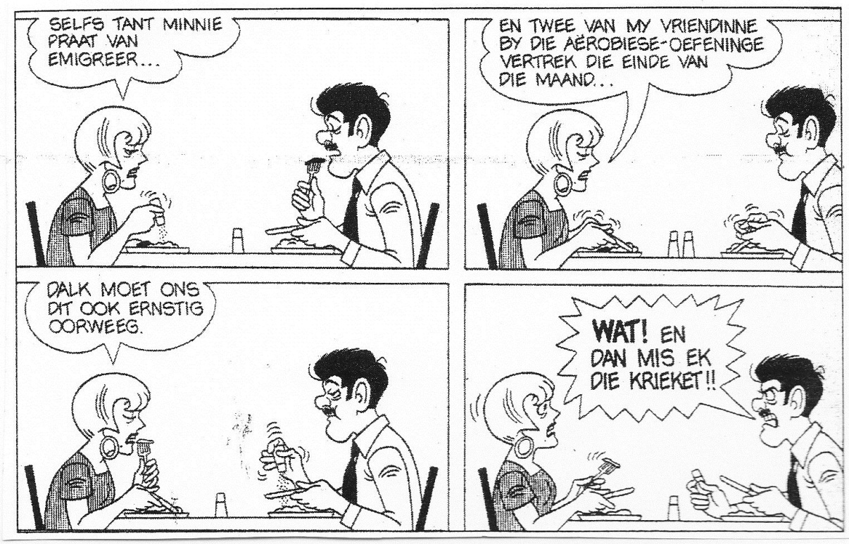

Babsie dink sy en Ben moet ernstig daaraan dink om te emigreer, want 3.1 (self /selfs) tant Minnie oorweeg dit om Suid-Afrika vaarwel 3.2 ( toewens) en ‘n 3.3 (immigrant / emigrant) te word.

Babsie vertel dat twee van haar vriendinne wat saam met haar 3.4 (oefeninge doen), aan die einde van die maand 3.5( na ander lande oor die see) vertrek. Haar vriendinne weet hulle 3.6( lewe+styl) sal drasties moet 3.7 (ander) indien hulle 3.8( wil in ‘n ander land gaan woon). ‘n Ander vriendin van Babsie 3.9 (vertrek alreeds na Doebai) om by haar man wat daar werk 3.10
(sluit aan).

Ben is nie 3.11 (vind) vir Babsie se voorstel nie, aangesien hy ‘n 3.12 (persoon wat lief vir krieket is) is. Hy is glad nie lus 3.13 (vir dit) om na ‘n ander land te 3.14 (huis) nie.

Hy 3.15 (grootword in Suid-Afrika) en dis die land wat hy 3.16 (het altyd lief), sy 3.17 (gebore + land). Hy weet nie wat 3.18 (skielik gaan aan met Babsie nou nie). Hy is baie 3.19 (ontsteld / ontstellend) oor Babsie se 3.20 (skok) voorstel dat hulle ook moet emigreer.

3.1 | Kies die korrekte woord.
3.2 | Skryf in die infinitief.
3.3 | Kies die korrekte woord.
3.4 | Gee EEN woord.
3.5 | Gee EEN woord.
3.6 | Gee EEN woord.
3.7 | Gee die korrekte vorm van die woord.
3.8 | Gee die korrekte woordorde.
3.9 | Gee die verlede tyd.
3.10 | Skryf in die infinitief.
3.11 | Skryf in die infinitief.
3.12 | Gee EEN woord.
3.13 | Gee EEN woord.
3.14 | Gee die korrekte vorm van die woord.
3.15 | Gee die verlede tyd.
3.16 | Gee die toekomende tyd.
3.17 | Gee EEN woord.
3.18 | Gee die korrekte woordorde.
3.19 | Kies die korrekte woord.
3.20 | Gee die korrekte vorm van die woord.
 | 20 x 1 = ( 20 )

VRAAG 4 - BERIG
Lees die berig en herskryf die onderstaande sinne. Begin jou antwoord met die woorde tussen hakies.
‘n Sewentienjarige Noorweegse dief het hom misreken met sy “ hulpelose” slagoffer.
Die vrou ( 77), wat hom in haar huis betrap het, het hom platgeslaan, na die telefoon gesleep en die polisie gebel.

4.1 |  | Die vrou het die dief in haar huis betrap. ( Die dief…)
4.2 |  | Die dief verskyn in die hof. ( Die dief het …)
4.3 |  | Die dief sal hierdie vrou nie maklik vergeet nie. ( Hierdie vrou …)
 |  | (3)

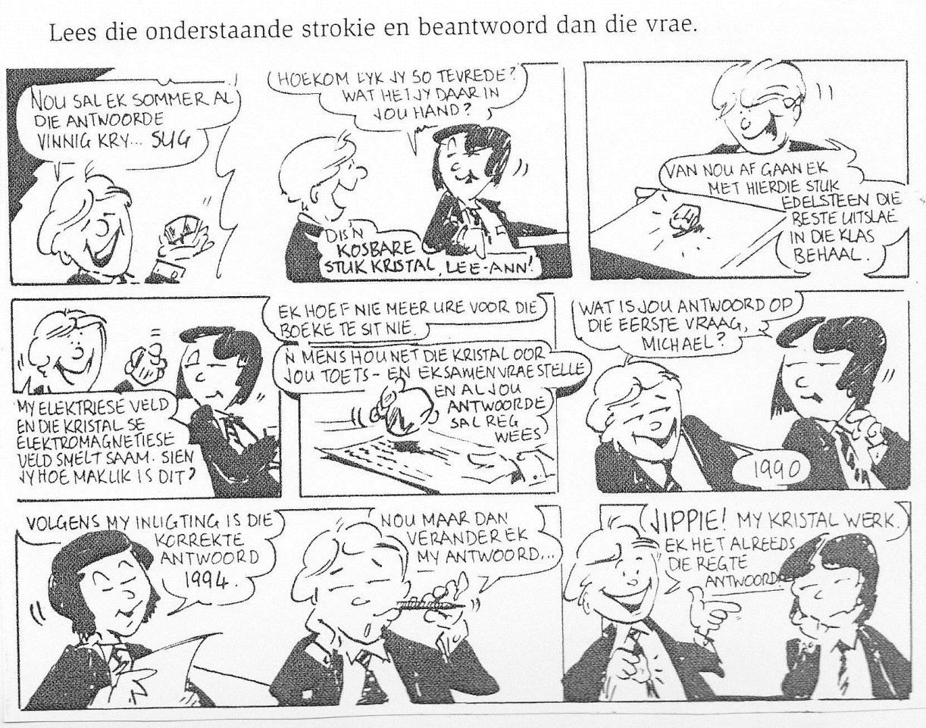
 | Herskryf die volgende sinne soos aangedui:
4.4 | Hoekom lyk jy so tevrede? Wat het jy daar in jou hand?  Lee-Ann vra vir Michael … Sy wou ook weet … | (4)
4.5 | Dis ‘n kosbare stuk Kristal, Lee-Ann.  Michael antwoord dat … | (2)
4.6 | Van nou af gaan ek die beste uitslae in die klas behaal.  Michael het verlede Maandag vir Lee-Ann gesê dat … | (2)
4.7 | Ek het alreeds die regte antwoord.  Nee, ek … | (2)
4.8 | Mense glo so ‘n kristal kan werk.  Daar … | (2)
4.9 | Gee die korrekte vorm van die woord tussen hakies:
4.9.1 | Dis ‘n groot Kristal, nie ‘n (klein een) nie. | (1)
4.9.2 | Michael dink hy gaan (uitsteek) uitslae behaal. | (1)
4.10 | Kies die korrekte woord tussen hakies:
4.10.1 | Lee-Ann (weet / ken) die korrekte antwoord. | (1)
4.10.2 | Miskien is Michael baie (lui / lei / ly). | (1)
4.10.3 | (Binnekort / kortliks / kort-kort) sal Michael uitvind dat sy Kristal nie werk nie. | (1)
 | [20 PUNTE]

